Precisiebeurs groeit mee met de ambities van de hightech industrie
Veldhoven, 18 november 2022 &ndash; De recente financi&euml;le injectie van ruim 450 miljoen euro door de Nederlandse overheid in NEXTGEN-HIGHTECH geeft een duidelijk signaal af: Nederland wil zijn positie als vooroploper in de hightech nog verder verstevigen. Een logische stap voor een land dat groot is in micro- en nanotechnologie en waarin de hightech sector verantwoordelijk is voor zo&rsquo;n 50% van alle R&amp;D investeringen. Maar om die voortrekkersrol te verstevigen is meer nodig. Het vraagt om nog meer kennisdeling en het met elkaar verbinden van partijen uit de gehele (internationale) hightech waardeketen. Dit werd ook bevestigd tijdens de 21e editie van de Precisiebeurs, dat Mikrocentrum op 16 en 17 november organiseerde in de Brabanthallen. Dat de hightech sector serieuze groeiambities heeft, blijkt ook uit het feit dat de Precisiebeurs dit jaar groter was dan ooit.

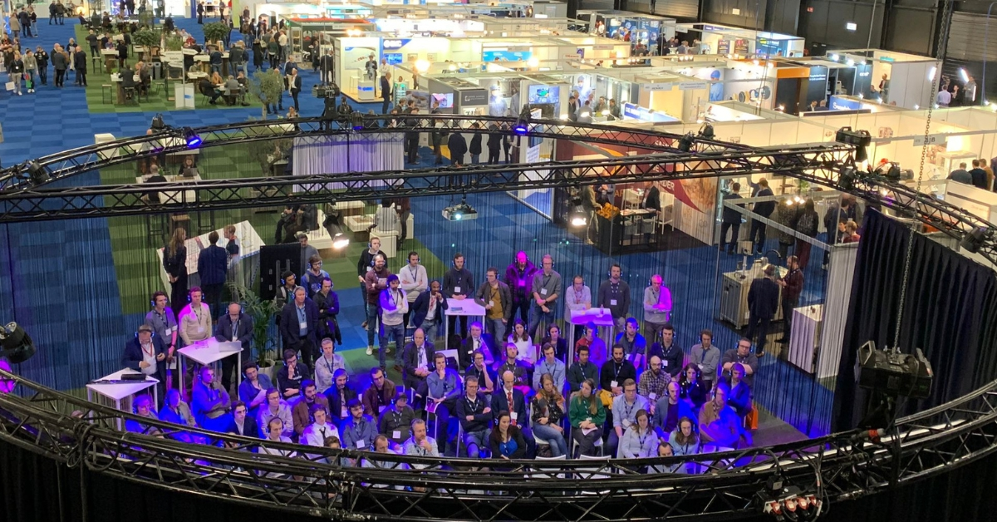

331 exposanten, 50 sprekers en 5126 professionals ontmoetten elkaar twee dagen op de beursvloer. “We zien nu nog meer dan ooit dat de gehele precisietechnologie waardeketen behoefte heeft om elkaar te ontmoeten, kennis te delen en samen te innoveren.” Aldus Bart Kooijmans, Programmamanager Precisiebeurs bij Mikrocentrum. “Dat is ontzettend belangrijk: want door elkaar op te zoeken en elkaar te helpen, kom je tot nieuwe, baanbrekende, innovaties en oplossingen voor de grote actuele uitdagingen. Bovendien zien we dat de Precisiebeurs ook nieuwe bezoekers aan trekt en ook de volgende generatie precisie ingenieurs aan zich wist te binden. Een steekproef liet namelijk zien dat de groei voor een belangrijk deel bezoekers betreft die voor het eerst de beurs bezoeken.”
Kooijmans: “Om het netwerken en kennisdeling te versterken en nog meer te faciliteren hebben we de Precisiebeurs dit jaar grootser opgezet met nieuwe elementen. Zo is de netwerkhal waar men brancheverenigingen, universiteiten, hogescholen, start-ups, kennisinstellingen en hightech projecten kan ontmoeten uitgebreid, zijn de meeting area’s gecentraliseerd op de beursvloer zodat bezoekers en exposanten laagdrempelig met elkaar een eerste samenwerking kunnen verkennen en voegden we de Live Stage Arena toe.”
Veel aandacht voor jong tech talent
De groeiambitie brengt nog een grote uitdaging met zich mee: de plannen moeten ook gerealiseerd worden en daarvoor is technisch talent onmisbaar. De cijfers zijn bekend: er zijn meer vacatures in de hightech dan werkenden. Tegelijkertijd staat er ook een nieuwe generatie jonge technici klaar om aan de slag te gaan en bij te dragen aan die ambities. Om deze talenten in de spotlights te zetten, bood de Precisiebeurs dit jaar een stevig Young Talent programma. Studenten, PhD-ers en start-ups konden hier hun projecten pitchen. Daarmee konden zij ook hun power skills verder ontwikkelen en nieuwe contacten opdoen. Ook werd er voor het eerst een studententour georganiseerd op de donderdag in samenwerking met BedrijvenMeeloopDag.
4 awards uitgereikt
Meerdere awards werden deze editie in de Live Stage Arena uitgereikt. Zo reikte Mikrocentrum in samenwerking met KIVI en Wevolver twee Boost Your Talent Awards uit. Lieke de Visscher van team Force Fusion won met haar team een opleidingscheque van € 5000 bij Mikrocentrum en Tijmen Seignette won met zijn onderzoek naar de grondreactiekrachten bij RSP’s (Running Specific Prosthesis) een marketingcheque ter waarde van € 5000 bij Wevolver.
De
DSPE Wim van der Hoek Award
, de prijs voor het beste afstudeerwerk, ging dit jaar naar Dennis Struver. Struver studeerde dit voorjaar af op het ontwerp van een trillingsisolatiesysteem voor toepassing onder cryogene omstandigheden aan de TU Eindhoven. De
DSPE Rien Koster Award
, de prijs voor een mechatronicus die zich bijzonder verdienstelijk heeft gemaakt voor het vakgebied, ging dit jaar naar Hans Vermeulen, senior principal architect bij ASML en deeltijdhoogleraar aan de TU/e vanwege zijn onvermoeibare inzet om het vakgebied uit te dragen en te vernieuwen.
Keynote door David Trumper, professor Mechanical engineering bij MIT
Natuurkunde is het fundament van alle apparaten die we dagelijks gebruiken. De vele uitdagingen waar we als wereld voor staan, vragen bovendien om kennis van natuurkundige fenomenen. Om het belang van precisiemechatronica en het goed opleiden van mechatronici te onderstrepen kwam David Trumper, professor Mechanical engineering bij MIT, speciaal overgevlogen vanuit de Verenigde Staten. “We zijn ontzettend trots dat David zijn ervaringen en visie wilde delen met het publiek op de Precisiebeurs. Het laat bovendien zien dat wij als Nederlandse hightech niet alleen voor bepaalde uitdagingen staan, maar dat we ook buiten onze grenzen met elkaar samen kunnen werken en van elkaar kunnen leren.“ Aldus Bart Kooijmans.
Uitdagingen hightech industrie centraal in de Live Stage Arena
Nieuw deze editie was ook de Live Stage Arena. Hier deelden diverse prominenten en experts uit de industrie hun visie op de huidige uitdagingen. Zo stond in de paneldiscussie met Michiel Sweers, Ministerie van EZ, Prof. Dr. Ir. Fred van Keulen, (3ME TU Delft), Marc Hendrikse (Holland High Tech), Berend van der Meer (Demcon biovitronix), Sikko Wittermans (ASML), Tijs Teepen (Masévon), de impact van groeifondsen NXTGEN HIGHTECH, PhotonDelta en Katapult centraal. Een onderwerp dat centraal ook stond in de presentatie van Willem Endhoven van branchevereniging High Tech NL.
Tijdens de Techcafé Precisiebeurs-editie stonden de uitdagingen in de supply chain op de agenda. Guustaaf Savernije (VDL Group), Rob Kwikkers, Remco Overwater (ASML) gaven hun visie op vragen als “Hoe zorgen we dat we als keten nog beter samen gaan werken” en “hoe kan ik als MKB-er de OEM-er nog beter van dienst zijn. Jelm Franse (ASML), Paul Nollen (Thermo Fisher Scientific), Hans Meeske (Holland Innovative), René van Ommeren (Innovox & partners) en Bert-Jan Woertman (Mikrocentrum) sloten het live stage programma af met hun visie op de stelling: “Hightech industrie business niet gegarandeerd."
Presentatie onderzoek onder 600 hightech- en maakbedrijven
Recentelijk heeft Mikrocentrum samen met onderzoeksbureau Markteffect onderzocht wat de trends en uitdagingen binnen de hightech- en maakindustrie zijn. Deze onderzoeksresultaten zijn gebundeld in
een whitepaper
, dat op de beurs werd gepresenteerd door Maarten Roos, Manager van het Mikrocentrum High Tech Platform. Met dit onderzoek wil Mikrocentrum bedrijven een beter inzicht bieden op weg naar de toekomst. De belangrijkste uitslagen in het kort:
- Personeel wordt gezien als de grootste uitdaging.
- Aantoonbare skills worden als belangrijker gezien dan diploma’s
- 71% heeft moeite met het vinden van techtalent
- AI wordt gezien als de belangrijkste sleuteltechnologie
- 70% verwacht omzetgroei in het komende jaar
- 65% verwacht dat het verdienmodel (deels) zal veranderen
Precisiebeurs 2023
In 2023 organiseert Mikrocentrum de volgende editie van de Precisiebeurs op 15 en 16 november, wederom in de Brabanthallen te ’s-Hertogenbosch. Meer informatie is te vinden op
www.precisiebeurs.nl

Over: Mikrocentrum
Mikrocentrum is het verbindende platform voor de hightech- en maakindustrie. Samen met onze leden, klanten en partners zetten we ons in voor een sterk innovatief ecosysteem, talentontwikkeling en voor de grote maatschappelijke uitdagingen van nu. Wij zijn een onafhankelijke stichting, een opleider, ontmoetingsplek, innovatieversneller en programmamaker. Met opleidingen, evenementen en het High Tech Platform bieden we voor iedereen uit de technologie een plek om kennis te vergroten, kennis te delen en elkaar te ontmoeten. Het uitgangspunt: samen bereiken we meer dan alleen.

Newsroom
Bekijk het volledige persbericht inclusief meer foto's en video's in onze Newsroom.
Bekijk het volledige persbericht
Bekijk alle voorgaande persberichten

Contact informatie
Naam: Susanne Bruinsma
Functie: Manager Afdeling Marketing & Communicatie
E-mail: s.bruinsma@mikrocentrum.nl
Telefoon: 0610271694

